ODDÍL STOLNÍHO TENISU SOKOLA TRSTĚNICE
POŘÁDÁ V NEDĚLI 17.4.2022
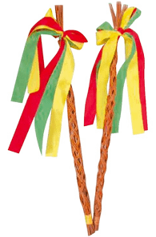 VELIKONOČNÍ 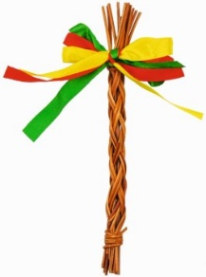 ZÁBAVU

ZAČÁTEK VE 20.00 HODIN V SOKOLOVNĚ

K tanci a poslechu hraje skupina URGENT HOSTĚRADICE

